муниципальное автономное дошкольное образовательное учреждение
города Новосибирска «Детский сад №100 «Капитошка» Октябрьского района
630133 г .Новосибирск, ул. Татьяны Снежиной, 47
тел.: 8 (383) 246-21-00, 246-20-73
E-Mail: ds_100_nsk@nios.ru

ПРАКТИКА
СЛУЖБЫ РАННЕЙ ПОМОЩИ
«КАПИТОШКА»

Авторы:
Самойло Лилия Николаевна,
педагог-психолог высшей
квалификационной категории

Новосибирск, 2023
Содержание практики

- Пояснительная записка ………………………………………………..… 3-4
- Цель и задачи ………………………………………………………………. 5
- Этапы реализации Программы …………………………………………. 5-6
- Регламент деятельности СРП ………………………………………….... 6-9
- Содержание деятельности специалистов СРП ……………………….. 9-11
4. Организация пространства СРП …………………………………….…....12
5. Методическое обеспечение программы ……………………………....12-15
6. Список литературы ………………………………………………....… 16-18
7. Приложение …………………………………………………...………. 19-29

Пояснительная записка
Сегодня социальный институт семьи оказался в эпицентре многих кризисных процессов общества, и поэтому нуждается в особом внимании со стороны других институтов, призванных формировать новые, адекватные времени, подходы к интеграции семьей в воспитании детей.
МАДОУ д/с № 100 расположено в новом микрорайоне МЖК на окраине города, с мало развитой инфраструктурой, где основными жителями являются молодые семьи с маленькими детьми. Именно семьи с маленькими детьми (от 0 до 3-х лет) не посещающими дошкольные образовательные учреждения нуждаются в помощи, так как зачастую испытывают сложности в воспитании детей, обладают недостаточной психолого-педагогической компетентностью и не знают где получить консультацию и непосредственную помощь.
А ведь первые годы жизни – необычайно важное время для развития ребенка. Именно в этом возрасте наиболее активно развивается мозг малыша, ребенок учится доверять своим близким и исследовать окружающий мир. В этом возрасте ребенку гораздо легче осваивать язык и речь, учиться самостоятельности и общению.
Чтобы обеспечить ребёнку гармоничное развитие и полноценную жизнь в будущем, нужно начинать с самого рождения. Поэтому крайне важно, вовремя выявить нарушения в психофизическом развитии ребенка и оказать ему и его семье всестороннюю помощь и поддержку.
Обычно родители, узнавшие о том, что их ребенок не такой как все находятся в состоянии стресса и своими силами бывает очень сложно принять существующую реальность. В такой ситуации просто необходима помощь, поддержка и понимание других людей. Психологическая поддержка родителей является в такой момент одним из важнейших условий эффективного процесса развития и социализации ребенка. Педагог-психолог иногда становится единственным человеком, с которым родители могут поговорить на эту тему и получить не только поддержку, но и услышать грамотный профессиональный ответ на свои вопросы. Для того чтобы родители стали активными помощниками своим детям, эту помощь сначала необходимо оказать им самим.
По результатам анализа ситуации наличия семей с детьми до 3-х лет, только в нашем ДОУ выявлено 318 семей. Анализ ситуации на микрорайоне МЖК и Плющихинском жилмассиве в процессе.
Таким образом, семьи с маленькими детьми (от 0 до 3-х лет) не посещающими дошкольные образовательные учреждения, могут получить своевременную квалифицированную помощь в Службе ранней помощи «Капитошка» (далее СРП), организованной на базе МАДОУ д/с № 100. СРП предоставляет методическую, психолого-педагогическую, диагностическую и консультативную помощь. Информацию о деятельности СРП можно найти на сайте ДОУ.
Программа Службы ранней помощи «Капитошка» имеет социально-педагогическую направленность. Участники: родители с детьми от 0 до 3 (4) лет, проживающие в Октябрьском районе города Новосибирска (микрорайон МЖК, жилмассив Плющихинский).
Программа составлена в соответствии с нормативно-правовыми документами:
- Закон РФ «Об образовании в Российской Федерации» от 29.12.2012 г. N 273-ФЗ статья 64 пункт 3.
- Распоряжение Правительства РФ № 1839-р от 31.06.2016г. «Об утверждении Концепции развития ранней помощи в Российской Федерации».
- План мероприятий по реализации Концепции развития ранней помощи в РФ на период до 2020 года (от 17.12.2016г.).
- Федеральный государственный стандарт дошкольного образования от 17 октября 2013 г. N 1155.
- СанПиН 1.2.3685-21.
- Устав МАДОУ д/с № 100.
- Положение об организации Службы ранней помощи «Капитошка» в МАДОУ д/с № 100.

Цель программы: семейно-ориентированная психолого-педагогическая помощь семьям с детьми в возрасте от 0 до 3 (4) лет.
Задачи программы:
- оценка основных областей развития ребенка;
- раннее выявление ребенка с особыми потребностями;
- развитие у родителей компетентности в вопросах обеспечения ухода за ребенком и его оптимального развития;
- поддержка семьи с целью мобилизации ее ресурсов, обеспечения связей с другими ресурсами в сообществе и их ближайшем окружении;
- подготовка психолого-педагогического заключения для ТПМПК с целью определения дальнейшего образовательного маршрута;
- предоставление информации о законодательных актах, защищающих права ребенка и семьи, о социальных гарантиях, об общественных и государственных организациях, оказывающих необходимую помощь и услуги.

Этапы реализации Программы СРП
Реализация Программы СРП осуществляется в соответствии с этапами:
1 этап. Первичный прием ребенка и семьи.
Индивидуальная встреча с родителем (законным представителем) ребенка для заключения договора и сбора информации о ребенке и семье.
Первичная оценка развития и функционирования ребенка и влияющих на него факторов.
2 этап. Дальнейшее сопровождение ребенка и семьи.
По результатам первичного приема принимается решение о последующем сопровождении ребенка и семьи.
Углубленная оценка включает до четырех диагностических встреч, направленных на изучение сенсорных, двигательных, познавательных, коммуникативных, социально-эмоциональных, адаптивных способностей ребенка, его здоровья, а также характеристик взаимодействия ребенка и родителей, особенностей социального и физического окружения ребенка.
На основании результатов обследования совместно с родителями разрабатывается план дальнейших действий, индивидуальный план психолого-педагогического сопровождения (далее - ИП ППС) каждой семьи: количество встреч в неделю, продолжительность одной встречи, индивидуальная и/или групповая встреча, консультация в очной и/или дистанционной форме, а также консультация необходимых специалистов.
3 этап. Завершение программы сопровождения семьи. Оценка результатов программы сопровождения. Подготовка ребенка и семьи к переходу в образовательное учреждение: помощь в выборе оптимального для ребёнка образовательного пространства. Обеспечение сопровождения семьи на этапе перехода ребёнка в ДОУ.

Критерии оценки реализации Программы
Оценкой качества реализации программы станет мониторинг количества обратившихся семей, количества семей, получивших помощь.
Семьи, обратившиеся за помощью в СРП и получившие помощь, фиксируются в журнале учета деятельности СРП (Приложение 1).

Регламент деятельности СРП
Деятельность осуществляется в соответствии с циклограммой работы специалистов СРП (Приложение 2).
Максимальная продолжительность индивидуальной и групповой деятельности СРП не должна превышать 4 часов в неделю (периодичность 2 раза в неделю), с родителями (в том числе дистанционно) - 2 часа в неделю.
В соответствии с длительностью необходимого/возможного сопровождения: одноразовая консультация, краткосрочное сопровождение (от 2-х до 5-ти встреч с семьей), наблюдение за ребенком не более 3 месяцев (1 раз в неделю), индивидуальная и/или групповая встреча, консультация в очной и/или дистанционной форме, а также консультация необходимых специалистов.
Обязательным условием реализации «Программы ранней помощи» является участие родителей (законных представителей). При достижении планируемых результатов у ребёнка до 3-х лет обслуживание в СРП завершается.
Перечень оказания основных услуг СРП
1. Специалисты СРП могут проводить услугу в виде однократной индивидуальной и/или междисциплинарной консультации семьи.
2. Специалисты СРП могут проводить услугу в виде однократного или углубленного диагностического обследования ребенка.
3. Специалисты СРП могут проводить услугу в виде индивидуальной и/или групповой встречи.
4. Специалисты СРП могут проводить услугу в виде консультации в очной и/или дистанционной форме.
5. Специалисты СРП могут подготавливать психолого-педагогическое заключение для ТПМПК с целью определения дальнейшего образовательного маршрута.
6. Специалисты СРП могут приглашать для междисциплинарной консультации необходимых специалистов.
7. Специалисты СРП могут предоставлять информацию о законодательных актах, защищающих права ребенка и семьи, о социальных гарантиях, об общественных и государственных организациях, оказывающих необходимую помощь и услуги.
8. Специалисты СРП могут информировать родительскую и профессиональную общественность о деятельности СРП.
9. Специалисты СРП могут проводить информационные мероприятия для родителей и профессионалов.
10. Специалисты СРП могут сотрудничать с родительскими и профессиональными организациями (поликлиники, детские сады, центры реабилитации и др.).
11. Специалисты СРП могут создавать банк данных о детях кандидатах в дошкольные образовательные учреждения Октябрьского района.

Деятельность СРП определяют следующие принципы:
- Семейно-центрированная деятельность – профессиональная направленность сотрудников СРП на организацию системного взаимодействия (с ребенком, с родителями и другими членами семьи, людьми из его ближайшего окружения).
- Гуманность – сотрудники СРП уважительно относятся к ребенку и родителям или замещающим их людям, принимают ребенка как полноправную личность с индивидуальными особенностями развития и потребностями; уважая личность родителей, сотрудники СРП принимают их мнение о ребенке, их личный опыт, ожидания и решения.
- Партнерство – установление партнерских отношений с ребенком, членами его семьи или людьми из его ближайшего окружения.
- Добровольность – решение об обращении в СРП и желание включить ребенка и семью в программу обслуживания исходят от родителей (или законных представителей).
- Открытость – СРП отвечает на запрос любой семьи или лиц, законно представляющих интересы ребенка, обеспокоенных его состоянием или развитием.
- Конфиденциальность – информация о ребенке и семье, доступная сотрудникам СРП, не подлежит разглашению без согласия семьи, кроме случаев, определенных Законодательством РФ.
- Принцип индивидуализации основан на личностных потребностях семьи, с учетом социально-психологических характеристик личности, наличием свободного времени, финансовых ресурсов и т.д.
- Принцип психологической комфортности – создание условий, обеспечивающих уменьшение всех стрессообразующих факторов.
- Принцип связи с жизнью. Общение должно опираться на жизненный опыт, традиции, на то, что хорошо знакомо, с чем встречаются семьи в повседневной жизни.
- Сетевое взаимодействие – сотрудничество с другими образовательными учреждениями и/или межведомственное взаимодействие при реализации программы ранней помощи.

Содержание деятельности специалистов СРП
Непосредственную текущую деятельность осуществляют специалисты СРП: педагог-психолог, учитель-логопед, учитель-дефектолог.
Содержание работы каждого специалиста СРП строится в зависимости от потребностей семьи, обратившейся в СРП, организационных возможностей службы на момент обращения семьи.
Содержание деятельности специалистов СРП формируется в соответствии с индивидуальным планом психолого-педагогического сопровождения (далее - ИП ППС) каждой семьи.
Содержание работы, технологии и методы работы специалистов определяются этапами обслуживания семьи и реализуемой ИП ППС.
Задачи педагога-психолога:
1.Общая оценка развития ребенка.
2.Описание особенностей социально-эмоционального развития ребенка, его стратегии привязанности (общие характеристики).
З. Описание характера взаимодействия между ребенком и родителем.
4.Описание характера взаимодействия между родителями.
5. Определение критических моментов в жизни ребенка и семьи, влияющих на развитие, эмоциональное состояние ребенка, а также его родителей (пребывание в больнице, переезды семьи, наличие заболевания, в том числе и психического, родителей или родственников, низкий социально-экономический статус семьи, низкий уровень образования и/или развития родителей, пребывание в сиротском учреждении, развод родителей, смерть, неблагоприятные отношения между родителями и др.).
6. Определение ресурсов семьи, позволяющих преодолеть (минимизировать) отставание в развитии, или риск его возникновения.
7. Формулирование, сообщение родителям выводов и рекомендаций, направления дальнейшей помощи для семьи в связи с выявленными особенностями развития и эмоционального состояния ребенка.
Задачи учителя-дефектолога, учителя-логопеда:
1. Оценить зону актуального развития ребёнка в социальной, познавательной, коммуникативной, моторной областях, самообслуживании. Определить наличие/отсутствие задержки в развитии, или риск ее возникновения.
2. Проведение, в случае необходимости, скрининговой оценки состояния сенсорных систем ребенка.
З. Оценка коммуникативных способностей ребёнка (способность инициировать, поддерживать общение и взаимодействие; средства коммуникации; способность к имитации и подражанию; понимание устной речи, состояние самостоятельной речи ребенка и т.д.).
4. Оценка исследовательской активности, игры, выполнения ребёнком диагностических заданий, сформированности умений, навыков, понятий и представлений по возрасту.
5. Определение факторов, обуславливающих отставание в развитии, или создающих риск его возникновения.
6. Описание риска возникновения вторичных нарушений в развитии.
7. Формулирование выводов и рекомендаций по развитию ребёнка.
Подбор методов и материалов обследования построен на принципе интеграции методик обследования индивидуального развития ребенка, указанных в списке литературы. Сроки проведения диагностики соответствуют срокам, указанным в этапах реализации образовательной программы.

Методы, используемые специалистами СРП:
- наблюдение;
- интервьюирование родителей;
- игра;
- методики оценки развития ребенка: модифицированная шкала Гриффитс – Архипова Е.Ф., Старош А. (Приложение 3).

Основные показатели оценки детей раннего возраста
Специалистам СРП необходимо учитывать:
- психолого-педагогические характеристики детей раннего возраста (Приложение 4);
- понятие психического здоровья детей раннего возраста и признаки его нарушения;
- особенности поведения взрослых, приводящих к нарушению психического здоровья у детей;
- социальные и психологические особенности семей, воспитывающих детей раннего возраста.
В процедуре междисциплинарной консультации одновременно принимают участие специалисты различного профиля: педагог-психолог, учитель-дефектолог, учитель-логопед. Один из присутствующих специалистов выполняет роль ведущего, обеспечивая установление и поддержание контакта с семьей, и соблюдение временного регламента.

Организация пространства СРП
Планировка и оформление помещения СРП созданы с максимально возможным учётом особенностей организации сопровождения семей, воспитывающих детей раннего возраста как типично развивающихся, так и с особенностями развития. Комната просторная, изолирована от шума и неблагоприятных факторов. Предусмотрено мягкое покрытие пола, наличие мягких удобных пуфов, чтобы дети и родители могли спокойно сидеть, лежать и передвигаться по комнате. Мягкая среда обеспечивает уют, комфорт и безопасность. В случае необходимости, организовать место для кормления ребёнка.
Все игровое, специальное и техническое оборудование имеет свои отдельные места расположения, доступные для всех специалистов СРП, это позволяет оформлять и оборудовать каждое пространство под потребности конкретной семьи и задачи специалиста: зона работы с документацией, зона консультативной работы и беседы с семьями, зона индивидуальной диагностики.
Перед кабинетом продуманы места для семей на время ожидания встречи со специалистами. Здесь находятся: удобный диван, информационный стенд, и все необходимое, где дети могут найти себе занятие по душе (листы бумаги, цветные карандаши, фломастеры, раскраски, пластилин, игрушки и др.) (Приложение 5).

Методическое обеспечение программы
В арсенале специалистов СРП имеются комплекты наглядного и раздаточного материала (карточки, бланки, иллюстрации, т.д.), игры и упражнения. В наличии разнообразная методическая литература, бланки тестов, диагностических методик, стимульный материал к диагностическим методикам в работе с детьми, родителями. Разнообразие художественного материала, пособий, игрушек, канцелярских товаров.
ИГРОВЫЕ СРЕДСТВА
Наименование |  | Количество
Погремушки разной текстуры и формы: пластмассовые, деревянные, резиновые, мягкие; легкие, удобные для захвата и держания |  | не менее  5 штук
Центр активности (различного вида стимуляции, совмещенные на одной панели) для младенцев от 4 до 6 месяцев |  | 1
Пищащие резиновые и мягкие игрушки |  | 2
Мягкие небольшие игрушки со звуковым подкреплением |  | 2
Игрушка с музыкальным/и/или вибрирующим механизмом, приводимая в действие вытягиванием веревки за кольцо |  | 2
Любая механическая игрушка, издающая приятную музыку |  | 1
Неваляшка (маленькая) |  | 1
Матрёшки |  | 1
набор Рама с подвесными игрушками |  | 1
Любая крупная игрушка, легко приводимая в движение прикосновением, или при помощи веревки с кольцом (возможно звуковое подкрепление) |  | 2
Игрушки для хватания с шариками, кольцами |  | 3
Неглубокая емкость с крышкой с несколькими игрушками, которые можно доставать и складывать обратно |  | 2
Пирамидки пластмассовые и деревянные для соотношения по форме, цвету, размеру |  | 2
Игрушки для дифференциации простых объемных форм (куб, цилиндр, призма) |  | 3
Игрушки для дифференциации сложных форм |  | 1
Набор квадратных и/или круглых форм, вставляющихся друг в друга |  | 2
Любые игрушки с простой схемой действия, рассчитанные на игру обеими руками |  | 3
Деревянные или пластмассовые, крупные и мелкие шарики и любые другие формы с отверстиями для нанизывания на специальный шнур |  | необходимое количество
Игрушка - «забивалка» с молоточком |  | 2
Телефон игрушечный |  | 1
Игрушка - «каталка» (игрушка, которую ребёнок может толкать перед собой) |  | 3
Игрушка на веревочке, которую можно возить за собой, желательно со звуковым подкреплением |  | 3
Мячи маленького размера (диаметром около 10 см) из разных материалов, легкие и удобные для хватания |  | 3
Вкладыши (доска с вынимающимися фигурами с удобными ручками
для захвата)
«Геометрические формы»: круг, треугольник, квадрат и т.д. | 1
«Большой и маленький» - фигурки и/или формы | 1
«Цвет» | 1
«Фрукты», «Овощи» | 2
«Домашние животные», «Дикие животные» | 2
«Одежда» | 1
«Мебель», «Посуда», «Игрушки» | 3
«Лицо» | 1
«Части тела» | 1
«Виды транспорта» | 1
«Сюжетные картинки» | 3
Транспорт
Машина грузовая с кузовом | 2
Автобус (или другая машина, куда можно посадить игрушки) | 2
«Железная дорога» и паровозик с вагонами | 1
Машины инерционные: большая и маленькая | 2
Самолет | 1
Машинки маленькие | 5
«Гараж» или «Станция техобслуживания» | 1
Машины «Спецтехника» (скорая помощь, пожарная , полицейская и т.д.) | 3
Игровые средства для формирования представлений об окружающем мире

Домашние животные (мягкие, резиновые, пластмассовые) большие и маленькие | необходимое кол-во
Дикие животные (мягкие, резиновые, пластмассовые) разных ареалов обитания, большие и маленькие | необходимое кол-во
Наборы животных «Семья» (домашние и дикие животные с детёнышами) | по 1 набору
Домик - «Ферма» | 1
Куклы мягкие, пластмассовые, резиновые, разных размеров (желательно иметь куклы, изображающие взрослых и детей, мужчин и женщин, людей разных рас, людей разных профессий, людей с особыми потребностями) | необходимое кол-во
Куклы (мальчик и девочка) с набором одежды по сезону | 2
Набор кукол «Семья» | 1
Кроватка для кукол с постельными принадлежностями | 1
Игрушки заместители предметов домашнего обихода (мебель, посуда, бытовая техника, инструменты, орудия труда и т.д.) | по 1 набору
Набор «Доктор» | 1
Игрушки, изображающие пищу (овощи, фрукты, продукты питания) | по 1 набору
Пальчиковые куклы | 1 набор
Дидактические материалы
Сюжетные картинки или изображения предметов, собирающиеся из нескольких частей | 2
«Сортёры» | 4
Мозаика | 1
Наборы кубиков с картинками (из 2-6 штук) | 4
Тактильное лото | 1
Лото с картинками наиболее простых предметов, животных, растений. | 1
Домино с простыми картинками | 1
Набор дидактических картинок с изображением предметов, действий, понятий, и т.д. | 1
Набор пиктограмм | 1
Матерчатые мешочки разных размеров | 3
Книжки для младенцев и детей раннего возраста: деревянные, моющиеся, матерчатые, картонные не меньше | не менее 10
Игрушки / пособия для развития дыхания | 3
Игрушки для развития навыков самообслуживания и мелкой моторики (образцы разных застежек, замочков и т.д.) | 2
Игрушки с выключателями, работающие от батареек или сети - с различными видами сенсорной стимуляции | 1
Наборы
Кубики, шары разноцветные пластмассовые | необходимое количество
Конструкторы Строительный материал (разноцветные детали из легкого нетоксичного материала) | 1 набор
Игровой набор «Дары Фребеля» | 1
Ящик с песком | 1
Набор игрушек для игры с песком | 1
Канцелярские наборы
Мелки восковые, нетоксичные | 4
Краски акварельные для детей | 4
Краски порошковые нетоксичные для младенцев (пальцевое рисование) | набор 4 цветов
Фломастеры водорастворимые нетоксичные | 4
Клеящий карандаш | 4
Липкая лента, скотч | 4
Бумажный скотч | 4
Набор цветной бумаги | 4
Набор цветного картона | 4
Кисти акварельные, толстые | 4
Кисти для гуаши (жесткие) толстые | 4
Пластилин | 4
Пластик для лепки | 4
Маркеры разноцветные основных цветов | 4
«Мыльные пузыри» | 4
Ножницы для самых маленьких (для правшей и левшей) | 2
Трубочки для коктейля широкие | набор
Воздушные шары | 1 упаковка
Интерактивное сенсорное оборудование
Световые столы для рисования песком | 3
Воздушно-пузырьковая световая колонна | 1
Фибероптическая занавесь | 1
Светильник «Вулкан» | 1
Безопасное настенное зеркало «Магический свет» | 1
Ионизатор с подсветкой «Мелодия» | 1
Светильник «Плазма» | 1
Панно «Звездное небо» | 1
Музыкальный центр с набором CD дисков | 1

Список используемой литературы
- Акредоло Л., Гудвин С., Абрамс Д. Как разговаривать с ребенком, когда он еще не умеет говорить. - Минск: Попурри: 2007.
- Баенская Е.Р. Помощь в воспитании детей с особым эмоциональным развитием (ранний возраст). - М.: Теревинф, 2007.
- Баряева Л.Б, Зарин А. Обучение сюжетно-ролевой игре детей с проблемами интеллектуального развития. Учебно-методической пособие. - СПб.: Союз: РГПУ им. А.И. Герцена, 2001.
- Бруни Марианна Формирование навыков мелкой моторики у детей с синдромом Дауна. Руководство для родителей и специалистов. - М.: Благотворительный фонд «Даунсайд Ап», 2005.
- Войлокова Е.Ф., Андрухович Ю.В. Сенсорное воспитание дошкольников с интеллектуальной недостаточностью. Сборник игр и игровых упражнений. - М.: Книголюб, 2008.
- Жиянова П.Л., Поле Е.В. Малыш с синдромом Дауна. Книга для родителей. - М.: Монолит, 2007.
- Жиянова П.Л., Поле Е. В. Комплексное развитие детей с синдромом Дауна: Групповые и индивидуальные занятия. - М.: Благотворительный фонд «Даунсайд Ап», центр «Монолит», 2004.
- Датешидзе Т. А. Система коррекционной работы с детьми с ЗРР. Система коррекционной работы с детьми раннего возраста с задержкой речевого развития. - СПб: Речь, 2004.
- Жиянова П.Л. Социальная адаптация детей раннего возраста с синдромом Дауна. - М.: Монолит, 2002 г.
- Исенина Е.И. Родителям о психическом развитии и поведении глухих детей первых лет жизни. - М, Прогресс 1999.
- Казьмина Л. В., Казьмин А. М. Дневник развития ребенка от рождения до трех лет: научно-популярное издание. - Когито-Центр, 2008 г.
- Казьмин А.М., Словохотова О.В. Дистанционное консультирование родителей в ранней помощи: компетентностный подход. - Клиническая и специальная психология, 2019.
- Кумин Либби Формирование навыков общения у детей с синдромом Дауна. Руководство для родителей. - М.: Благотворительный фонд «Даунсайд Ап», Гуманитарный центр «Монолит», 2004.
- Леонград Э.И., Самсонова Е.Г. Развитие речи детей с нарушенным слухом в семье. - М. Просвещение 1991.
- Метиева Л.А., Удалова Э.Я. Сенсорное воспитание детей с отклонениями в развитии. Сборник игр и игровых упражнений. - М.: Книголюб, 2008.
- Мухамедрахимов Р.Ж. Мать и младенец: психологическое взаимодействие. - СПб, 1999.
- Нуриева Л.Г. Логопедическая диагностика и коррекция нарушений речи у детей. Сборник методических рекомендаций. - Теревинф. Серия: Особый ребенок. Исследования и опыт помощи. 2003 г.
- Плешкова Н.Л., Иванова В.Ю. Локальные модели психолого-социального сопровождения: младенческий и ранний возраст (0-2 года). - СПб: «Скифия принт», 2014.
- Приходько О.Г. Ранняя помощь детям с двигательной патологией. Методическое пособие. - СПб: Издательство «КАРО», 2006.
- Разенкова Ю.А. Игры с детьми младенческого возраста. - М.: Школьная пресса, 2003.
- Селигман М., Дарлинг Р. Обычные семьи, особые дети. Системный подход к помощи детям с нарушениями развития. - М.: Теревинф, 2007.
- Стребелева Е.А. Формирование мышления у детей с отклонениями в развитии. - Владос, 2007.
- Фрост, Лори, Бонди, Энди Система альтернативной коммуникации с помощью карточек (PECS). - М.: Теревинф, 2011.
- Шмид-Джиованини С. Руководство для родителей, имеющих детей с нарушением слуха в возрасте от рождения до двух лет. - СПб.: Институт раннего вмешательства, 2000.
- Штрасмайер В.Обучение и развитие ребенка раннего возраста. - М, 2002
- Янушко Е.А. Рисование с детьми раннего возраста. 1 -3 года. - М.: Мозаика- Синтез, 2006.
- Янушко Е. А. Помогите малышу заговорить! Развитие речи детей 1,5-3 лет. - М.: Теревинф, 2011.

Приложение 1

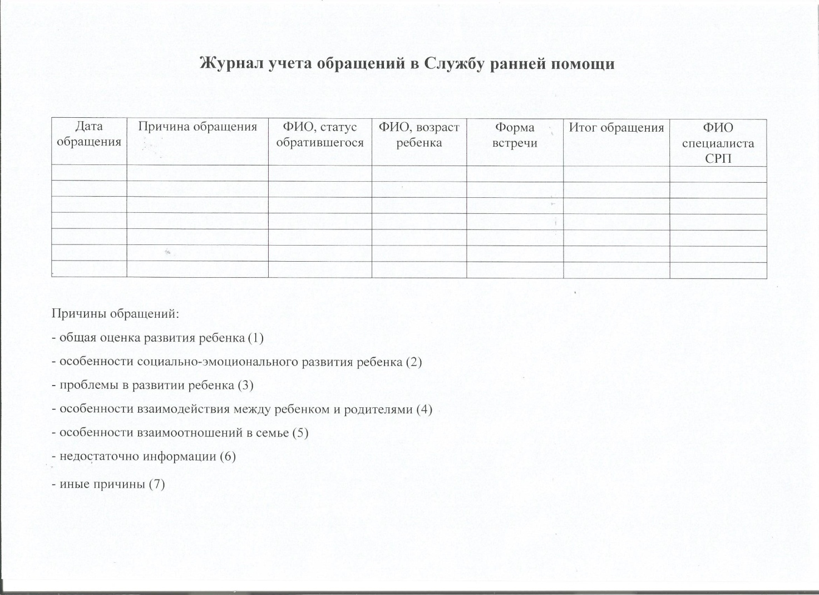

Приложение 2

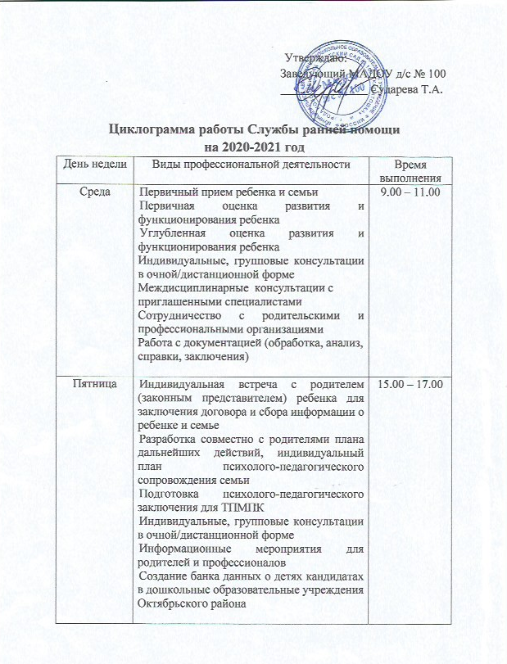

Приложение 3

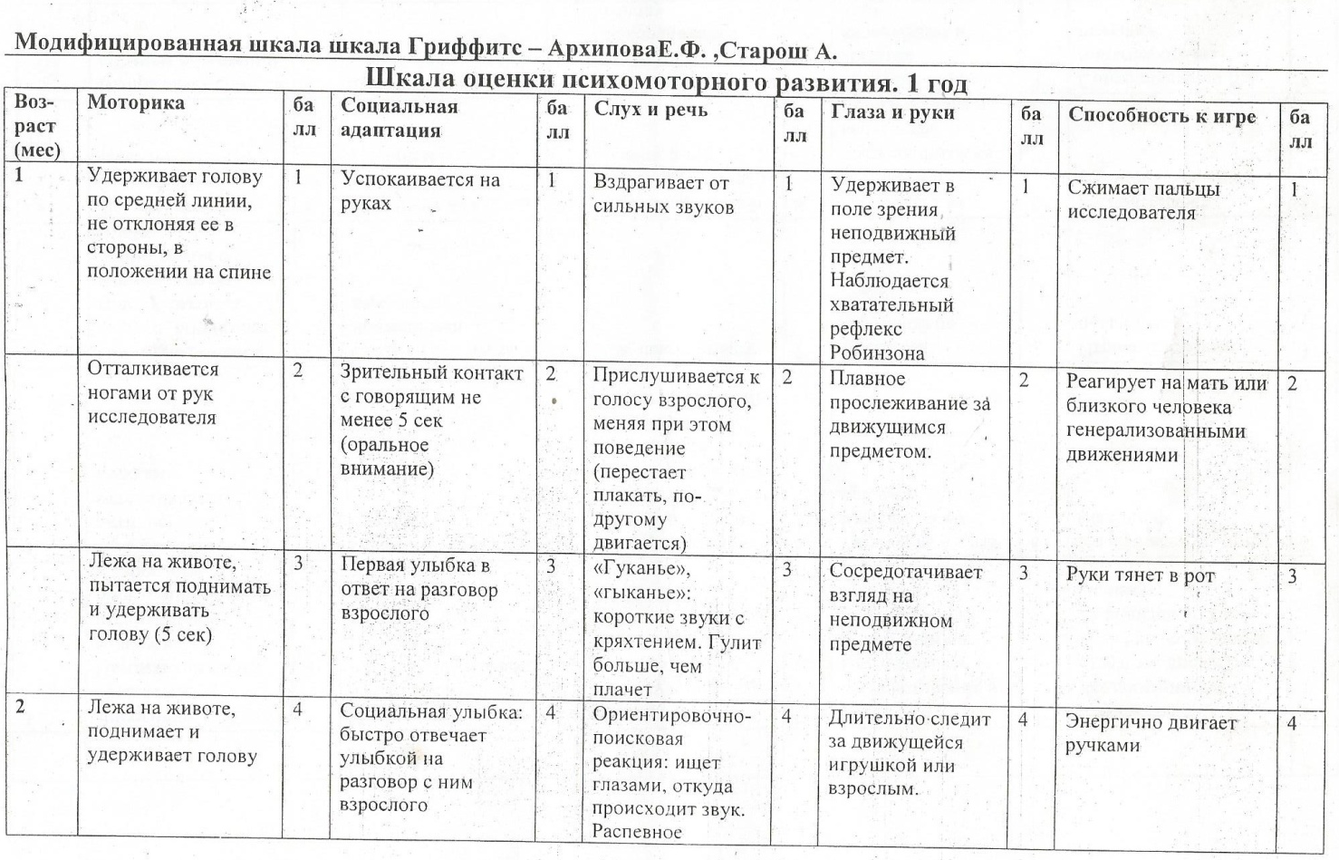
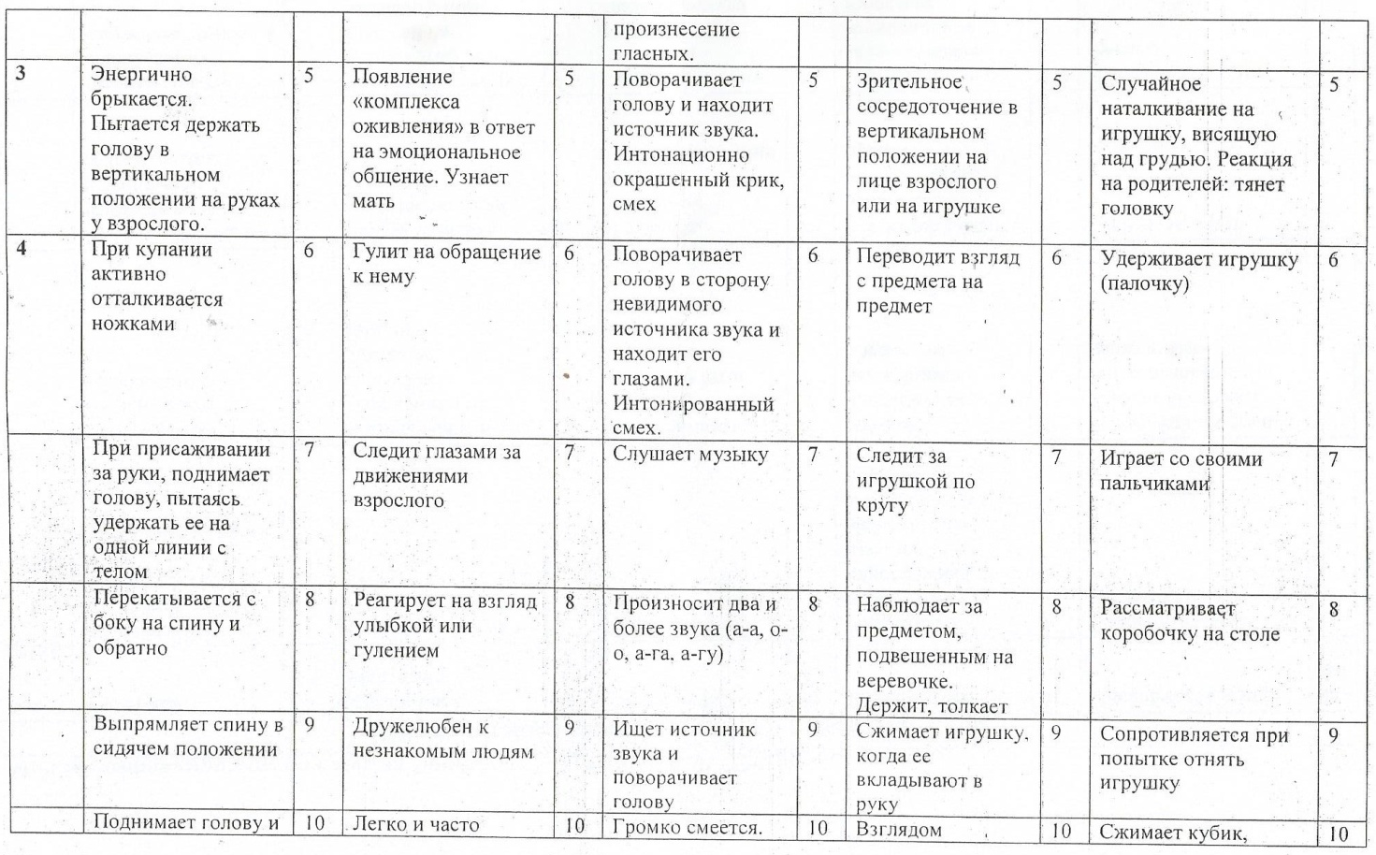

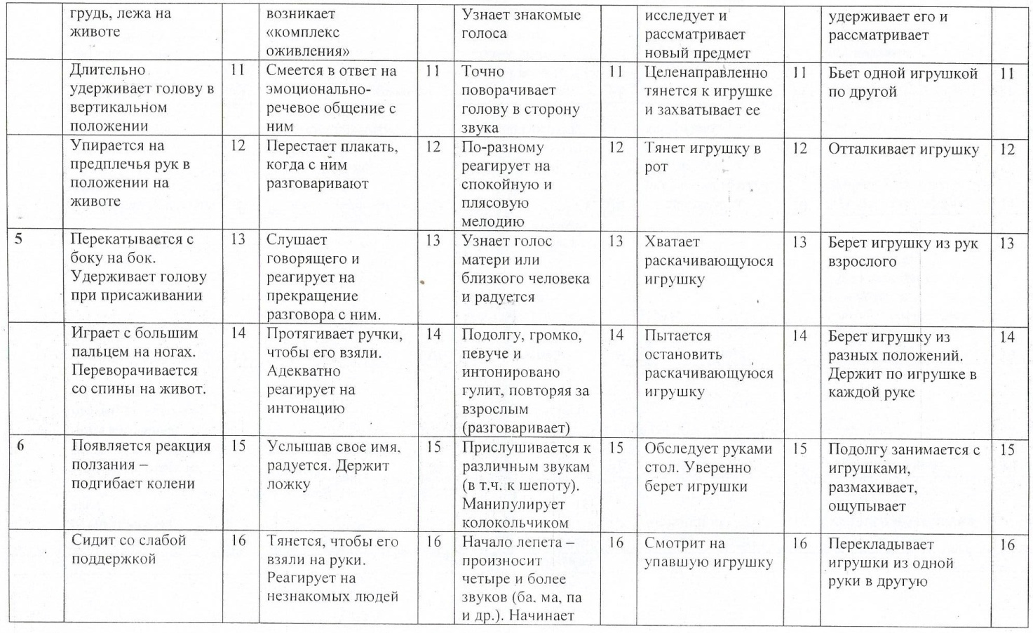

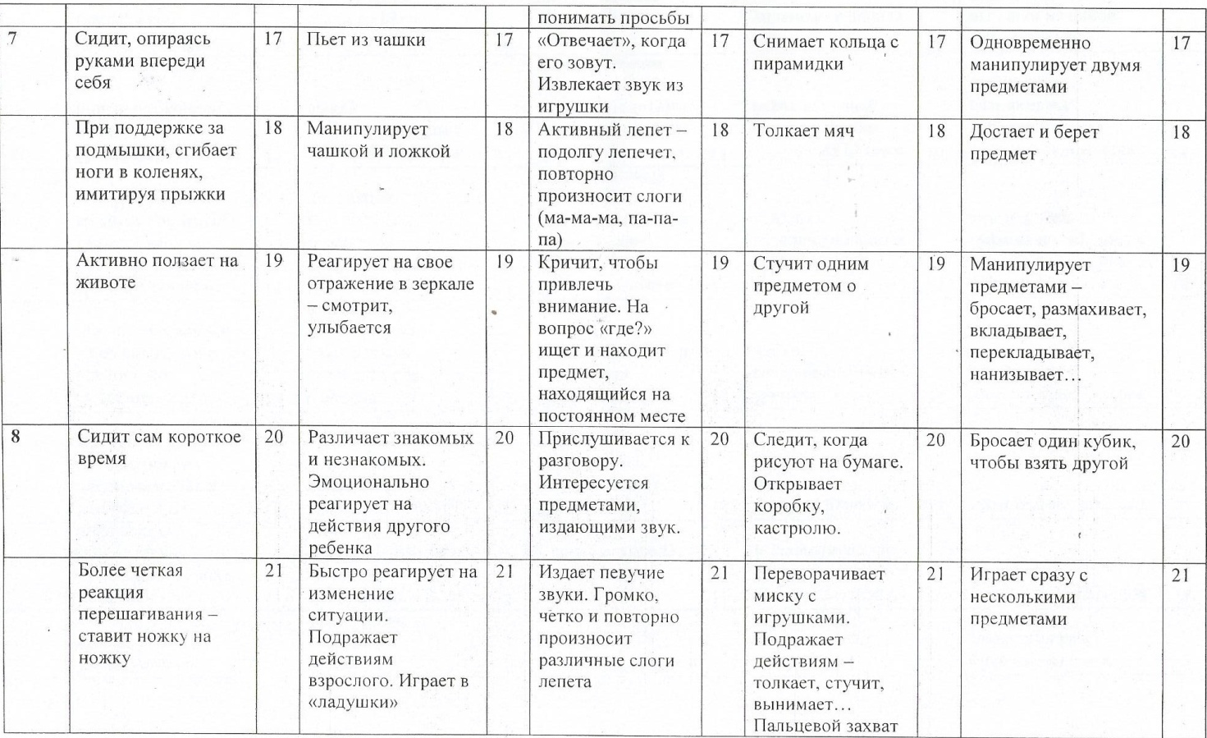

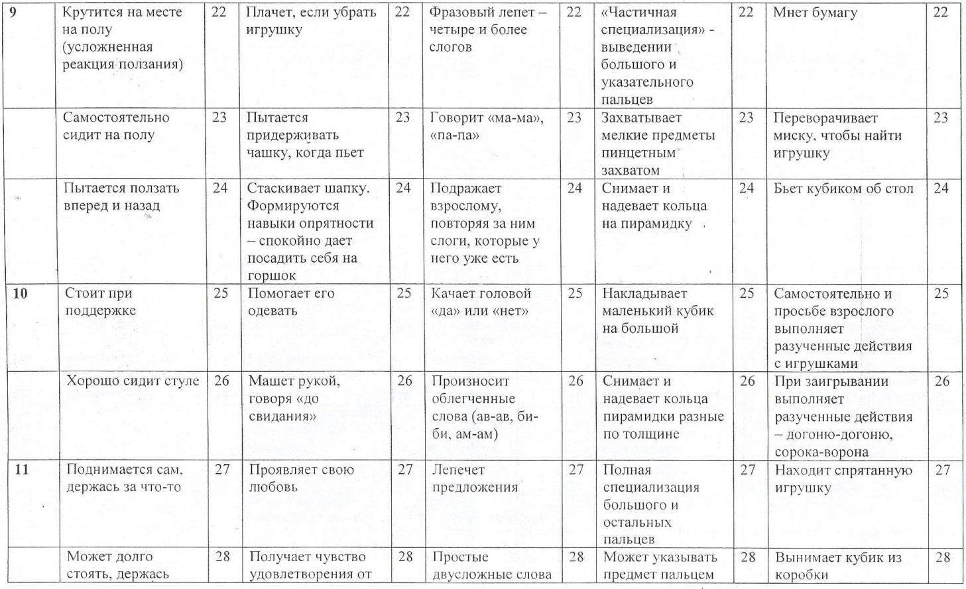

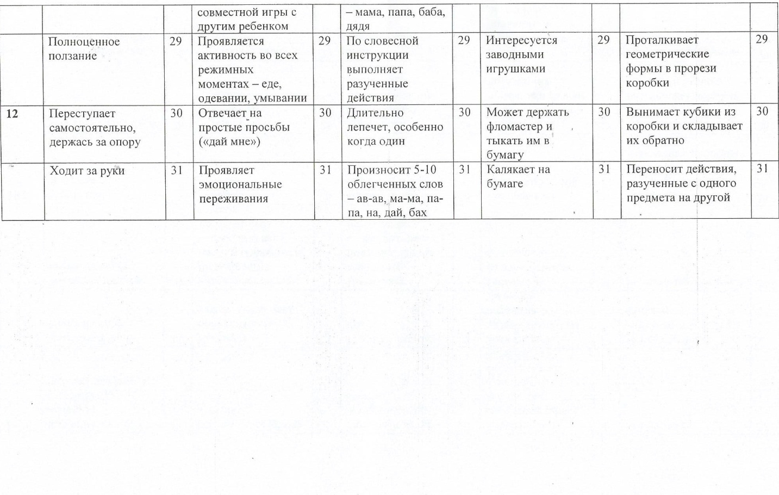

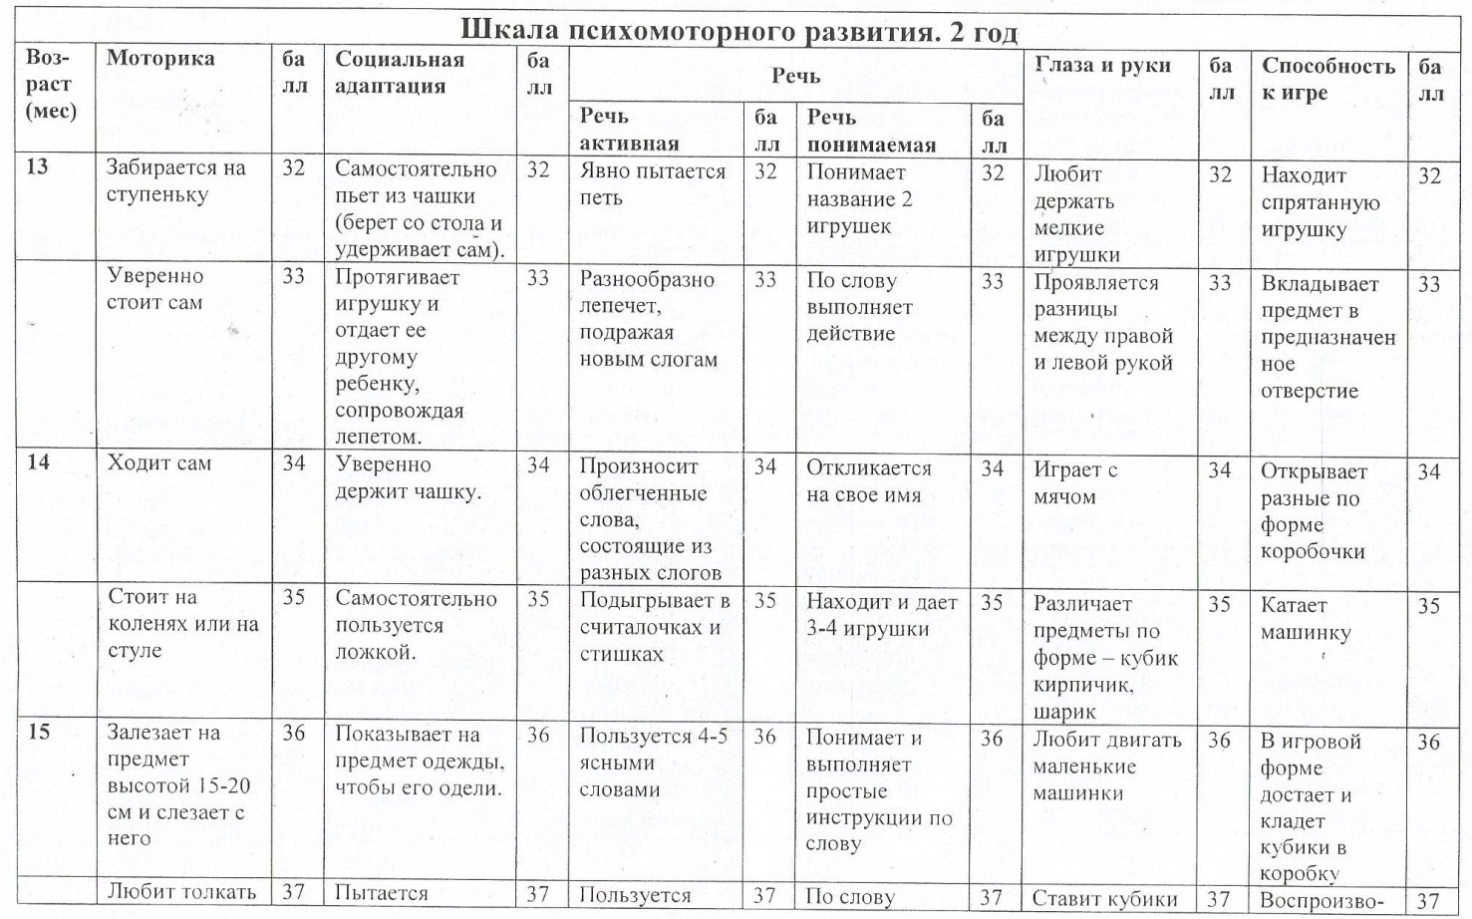

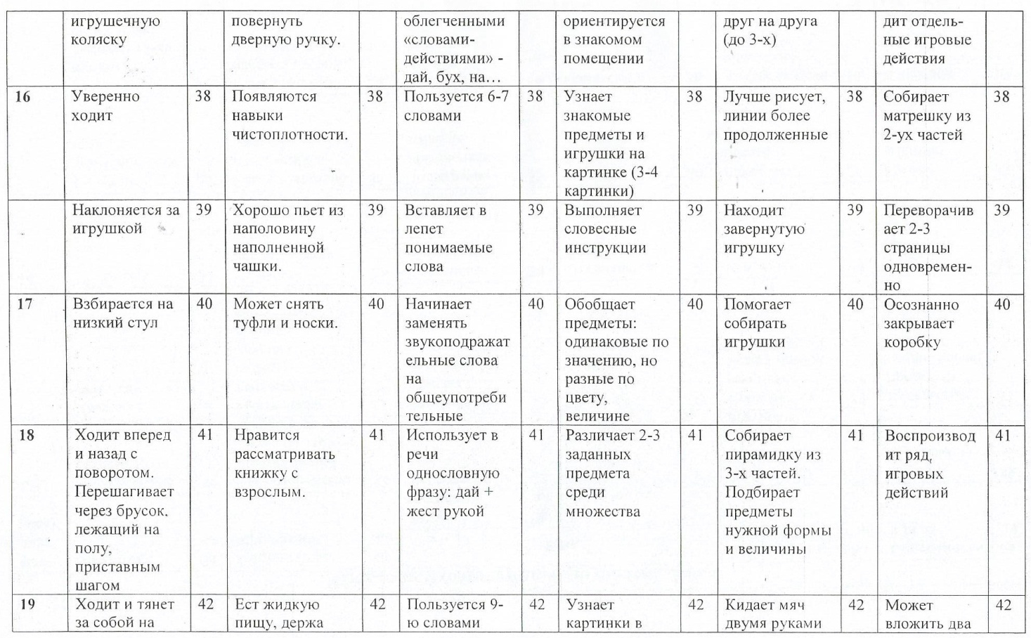

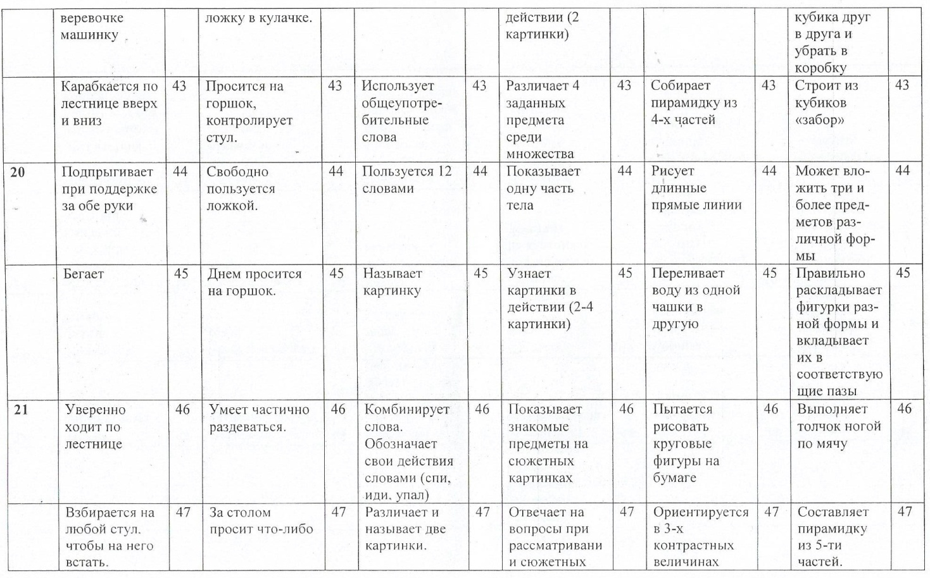

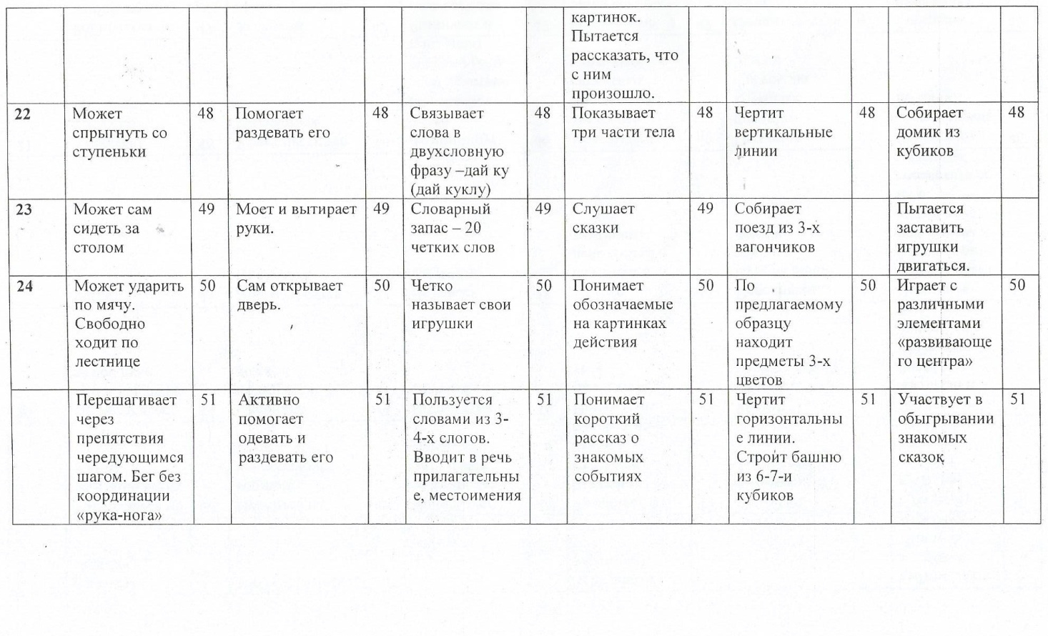

Приложение 4

Психолого-педагогическая характеристика детей раннего возраста

Психическое развитие детей раннего возраста существенным образом определяется влиянием ближайшего социального окружения.
Первый год жизни
Новорожденный (0–3 мес)
1 месяц. Мозг еще не развит окончательно, ребенок выживает за счет рефлексов. Чувствует себя единым целым с мамой, поэтому так любит «ручки», не чувствует границ между своим телом и окружающим миром.
2 месяца. Начинает узнавать маму и улыбаться ей. На смену рефлексам приходит сознательное восприятие мира. Плач до сих пор остаётся единственным способом общения. Ребенок учится фокусировать взгляд, поэтому полезно показывать ему яркие погремушки.
3 месяца. Развивается обоняние, кроха узнает мамин запах. Физические ощущения все еще тесно связаны с эмоциональным состоянием. Делает первые попытки общения, примерно в 2–3 месяца можно услышать первое "агу".
«Кульминация» младенчества – это комплекс оживления, малыш начинает ярко выражать свои эмоции, радуется, когда видит родителей, машет ручками и ножками. Комплекс оживления угасает к четырем месяцам.
Первый период младенчества (3–6 мес)
4 месяца. Малыш сознательно требует не только покормить его или уложить спать, но и желает общаться. Ярко выражает эмоции, пока только положительные.
5 месяцев. С недоверием относится к незнакомым, очень привязан к родителям. Начинает осознавать, что мама – отдельная личность. Понимает интонацию. Грубый голос мамы может вызвать плач.
6 месяцев. Младенец реагирует на свое имя, узнает его, пытается повторять за вами разные звуки, улучшается его слух. Начинается познание окружающего мира через предметы. Кроха уже может проявлять негативные эмоции сам: злиться или огорчаться.
В этот период ребенок требует не только внимания и ласки, но и полноценного общения. Появляется потребность в совместной деятельности, малыш быстрее развивается, если родители – не просто наблюдатели, а партнёры по играм.
Второй период младенчества (6–12 мес)
7 месяцев. Самое время играть в развивающие игры, много общаться с малышом, читать ему стихи и сказки, петь песенки, это важно для его эмоционального состояния и развития речи.
8 месяцев. Младенец начинает проявлять собственное «Я». Он усвоил, какие способы работают, чтобы получить желаемое и начинает манипулировать родителями. Важно показать - кто главный, но аккуратно, чтобы малыш не потерял к вам доверие. Кроха не терпит одиночества и везде следует за мамой.
9 месяцев. Хорошо ориентируется в пространстве, ему хочется все потрогать и проверить на зубок. Малыш уже многое понимает, это подходящее время, чтобы играть с ним в конструктор, учить складывать башни из кубиков или пирамидку. Именно в этом возрасте он может сказать первое «мама» или «папа».
10 месяцев. Маленький исследователь чувствует свою самостоятельность, у него уже развита связь между мышлением и моторикой. Малыш любит брать в руки разные предметы, вкладывает маленькие в большие, любит бросать игрушки и сам поднимать их.
11 месяцев. Ребенок начинает проявлять интерес к другим детям, гулит и подражает их звукам, тянет к ним ручки, пытается меняться игрушками. Именно в это время он готов перейти на новую ступень отношений с родителями. Он начинает понимать ваши просьбы и улавливать настроение.
12 месяцев. Младенческий период позади, ваш кроха превратился в любознательного малыша, который не сидит на месте. Он уже имеет свой характер, бурно выражает желания, пытается управлять родителями.
Кризис первого года – так принято называть первый переломный период. Спокойный, вполне послушный и ласковый кроха может превратиться в настоящего сорванца, который отстаивает свое мнение любыми способами: плач, капризы, настоящие истерики. «Плохое» поведение объясняется очень просто: психологическое развитие малыша опережает его физические возможности, он многое хочет, но малое может.
Ребенок от года до трех лет
Именно кризис одного года помогает ребенку осознать себя как отдельную от мамы, самостоятельную личность. Это переходный период между младенчеством и ранним детством, которое длится до трех лет.
Раннее детство делится на три периода:
1-1,5 года: малыш-исследователь.
1,5-2 года: проявление характера и определение своего места в окружающей среде.
2-3 года: «пик» умственного развития.
От года до двух лет
Малыш не имеет воображения, а потому реагирует только на те ситуации, которые касаются конкретно его. Все его эмоции одинаково сильны. Карапуз еще не умеет управлять своими желаниями, а тем более отдавать приоритет одному из них. В этот период ребенок все еще остается эгоцентриком, он не способен переживать за других людей. Способен проявить истинную ярость, пытаясь добиться своего. Перестает бояться незнакомцев, с некоторыми легко идет на контакт. При этом могут появиться другие страхи: темноты, собак, громких звуков. Ближе к полутора годам малыш начинает запоминать новые места. Ребенок все еще любит открывать шкафы, складывать и доставать предметы, но теперь он делает это осознанно, может складывать игрушки в ящик, подражая родителям. Не запрещайте маленькому исследователю открывать шкафы и брать предметы с полок, он не поймет вашего запрета, его любопытство – путь к познанию предметов. Поэтому просто обезопасьте свой дом. Ребенок уже понимает, что вы его хвалите, не забывайте это делать почаще.
После полутора лет крошка начнет не просто повторять за вами ваши действия, но сможет переносить их на игрушки: мишка спит, кукла кушает. Ребенок учится самостоятельно пить из чашки, а потом и кушать ложкой. Стремится к самостоятельной гигиене, это лучшее время для приобщения к горшку. Во время игры он учится различать цвета, формы и габариты предметов.
До полутора лет преобладает автономная речь – отдельные слова, большинство из которых понятны только родителям. После 18-ми месяцев развивается полноценная речь, ближе к двум годам ребенок произносит первые предложения, пусть и всего из двух-трех слов.
Наиболее быстро развивается ребенок в первые 2 года жизни. В этот период формируются двигательные навыки, происходит подготовка к речевой деятельности, закладываются основы психики. Данный период наиболее ответственен для последующего развития человека, поэтому необходимо, вовремя выявить и развить в нем потенциальные возможности. Второй год жизни – наиболее важный период в интеллектуальном развитии ребенка. В этом возрасте ребенок наиболее восприимчив к усвоению речи. Ранний возраст ребенка отличается огромным интересом к окружающему миру за счет повышенной двигательной активности. Умственное развитие детей раннего возраста осуществляется в играх, общении с взрослыми и другими детьми. Овладевая все новыми действиями с предметами, ребенок открывает функции предметов, узнает, что вещи имеют свое назначение и определенный способ употребления.

От двух до трех лет
Словарный запас малыша стремительно расширяется. К трем годам ребенок легко говорит предложениями и правильно согласовывает части речи. Комментирует все свои действия, таким способом он тренирует не только речь, но и внимание с памятью. Карапуз копирует не только речь взрослых, но и их поведение. Родители все чаще слышат вопрос: «Почему?». Не ленитесь на него отвечать. Малыш способен запоминать небольшие стихи или песни. Ребенок уже умеет придумывать сюжеты игр или истории, у него развивается воображение. Впервые примеряет на себя чужие образы и роли в игре. Детям в этом возрасте просто необходимо общение со сверстниками, он ведет себя с ними дружелюбно, делится игрушками. Именно в это время появляются первые друзья. Формируется самолюбие и гордость, малыш стремится угодить маме и папе. Это уже маленькая личность, он будет прислушиваться к вам только тогда, когда вы научитесь договариваться с ним, а не просто будете требовать полного повиновения.
Трехлетка все еще нуждается во внимании и заботе родителей, и если ему будет не хватать этого, то он снова станет «маленьким»: попросит покормить или переодеть его, хотя давно делает это сам.
Раннее детство ребенка длится до трех лет, с каждым днем малыш понимает все больше, говорит все лучше и становится все более самостоятельным. Окончание этого периода – кризис трех лет, а затем малыша можно будет назвать дошкольником.

Приложение 5

Организация пространства Службы ранней помощи «Капитошка»

